
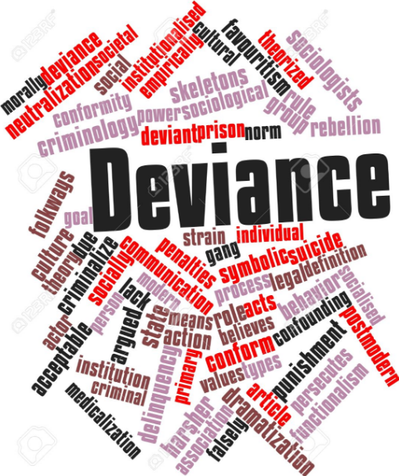

Sociologie
« Ce n'est pas parce qu'une norme existe qu'elle est automatiquement en vigueur. On ne peut pas rendre compte de l'application des normes en invoquant la vigilance constante de quelque groupe abstrait « H.S Becker
QUESTIONNEMENT : Quels sont les processus qui conduisent à la déviance ?
Objectifs :
- Comprendre la distinction entre normes sociales et normes juridiques, et connaître la diversité des formes de contrôle social.
- Comprendre que la déviance et/ou la désignation d’un acte comme déviant se définissent comme une transgression des normes et qu’elles revêtent des formes variées selon les sociétés et, en leur sein, selon les groupes sociaux.
- Comprendre que la déviance peut s’analyser comme le produit de différents processus sociaux (étiquetage, stigmatisation, carrières déviantes).
- Comprendre et illustrer la distinction entre déviance et délinquance. - Comprendre et illustrer les difficultés de mesure de la délinquance.

Notions : ◾ contrôle social (interne, externe, formel et informel) ◾ norme sociale, norme juridique ◾ déviance ◾ étiquetage ◾ stigmatisation ◾ carrière déviante ◾ délinquance ◾ chiffre noir de la délinquance ◾ enquête de victimation

PLAN

1) Le rôle du contrôle social et de la déviance
A) La conformité aux normes contribue à la cohésion sociale
B) Les différentes modalités du contrôle social
C) La déviance

2) Comment devient-on déviant ?
A) L’anomie selon Emile Durkheim
B) L’analyse de Merton
C) La déviance comme processus d’étiquetage : L’analyse d’Howard S Becker
D) La déviance comme produit de la stigmatisation : L’analyse d’Erving Goffman

3) Qu’est-ce que la délinquance et comment la mesurer ?
A) La délinquance : une forme de déviance.
B) Première mesure : les statistiques policières et judiciaires
C) Seconde mesure : les enquêtes de victimisation

I) Le rôle du contrôle social et de la déviance
A) La conformité aux normes contribue à la cohésion sociale

1. Normes juridiques et normes sociales
Document
Les normes sont des règles qui régissent l'action des individus à l 'intérieur des sociétés. Elles existent d'une part sous la forme de règles explicites, qui s'imposent officiellement aux individus et peuvent être de nature juridique ou règlementaire. Ces règles explicites ont pris une importance croissante dans les sociétés modernes. Mais d'autre part, les règles implicites, intériorisées lors du processus de socialisation, importent tout autant et régissent la plupart des relations à l 'intérieur des groupes restreints. Ainsi le comportement des membres d'une famille doit respecter des règles non écrites mais évidentes pour tous. Les normes appartiennent au patrimoine commun; la collectivité exige ou souhaite leur respect et juge la conformité des comportements des individus. Ce jugement prend la forme d'une sanction ou d'une gratification qui peut être officielle mais qui reste la plupart du temps informelle: les sourires et les invitations ou, à l 'inverse le silence et la mise à l 'écart sont quelques unes des attitudes qui permettent au groupe d'exprimer son approbation ou, au contraire sa désapprobation.
SOURCE : Marc Montoussé, Gilles Renouard 100 fiches pour comprendre la sociologie, Bréal, 1997
QUESTIONS:
- Retrouvez la définition sociologique d'une norme à partir du texte .
- Illustrez le passage souligné, à quel type de normes fait-il référence?
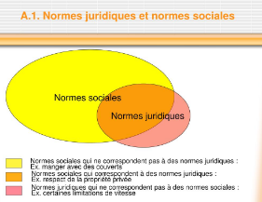

❑ Qu’est-ce qu’une norme ?
Règle sociale qui prescrit (on doit faire) ou proscrit (interdit) des façons de se comporter dans un groupe ou dans la société.
Les normes sociales sont instituées socialement : elles ne sont ni universelles, ni naturelles (ex : la prohibition de l’alcool aux EU) et diffèrent selon les groupes ou les sociétés (ex : les salutations)

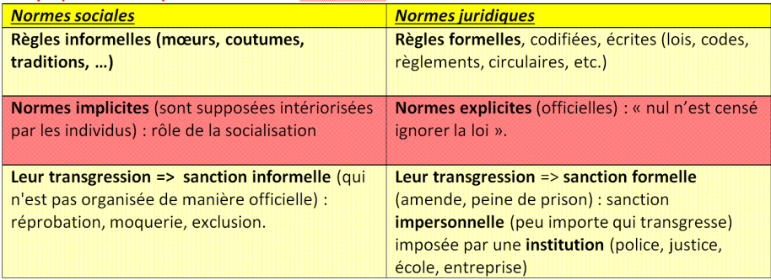
Question : Distinguez les normes formelles des normes informelles dans un paragraphe structuré comme en EC1

SANCTIONS
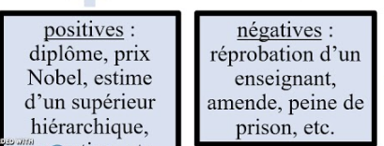
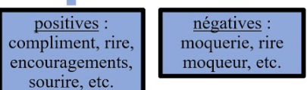

Question : une sanction est-elle toujours négative ? Justifiez

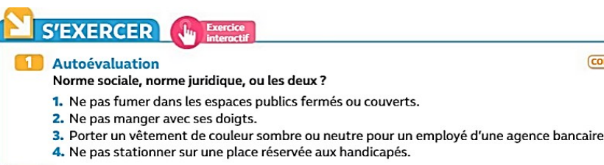

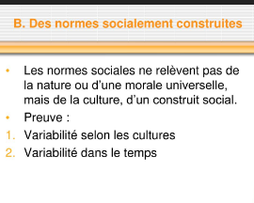

2. Evolution des normes
a) Selon l’époque

Document Le traitement des animaux : un exemple de l'évolution des normes sociales
Au XVIe siècle, une des réjouissances populaires de la Saint-Jean consistait à brûler vifs une ou deux douzaines de chats. Cette réjouissance populaire était très célèbre, elle attirait toujours une foule nombreuse. Un orchestre jouait. On érigeait un immense bûcher sous une sorte d'échafaudage. On accrochait à cet échafaudage un sac ou un panier rempli de chats vivants. Bientôt, le sac ou le panier prenait feu. Les chats tombaient sur le bûcher et se consumaient pendant que la populace prenait plaisir à leurs cris et leurs miaulements. En général, le roi et la cour assistaient au spectacle […]. […] Brûler des chats à la Saint-Jean était une institution sociale au même titre qu'aujourd'hui les matchs de boxe ou les courses de chevaux. Dans les deux cas, les plaisirs organisés par la société sont l'incarnation des normes affectives […]. De nos jours, on traiterait d'« anormale » une personne qui chercherait à satisfaire ses tendances de plaisir en brûlant vif des chats parce que le conditionnement normal de l'homme de notre stade de civilisation substitue au plaisir de la vue de tels actes une peur inculquée sous forme d'autocontrainte. Norbert Elias La Civilisation des mœurs, Pocket, 1939.

Questions :
1. Comment ont évolué les normes sociales concernant le traitement des animaux ?
2. Comment cette évolution peut-elle être liée à ce que Norbert Elias appelle le « processus de civilisation » (concept à rechercher) ?
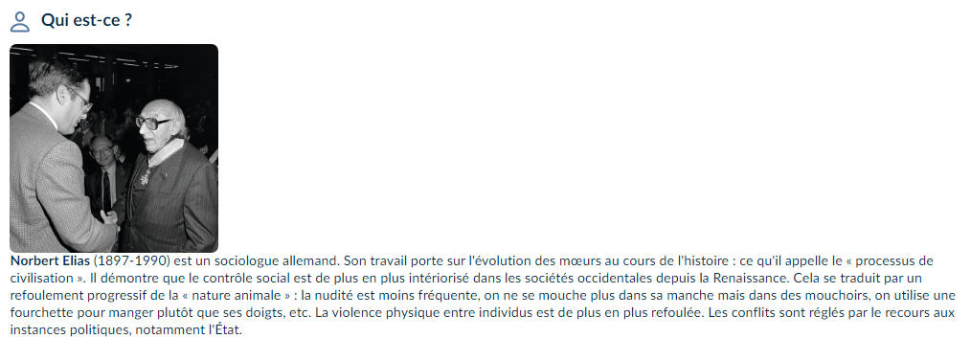


Document

Question :
1. Selon vous, pourquoi ces personnes manifestent-elles en 1979 alors que la loi dépénalisant l'avortement date de 1975 ?

b) Selon le lieu

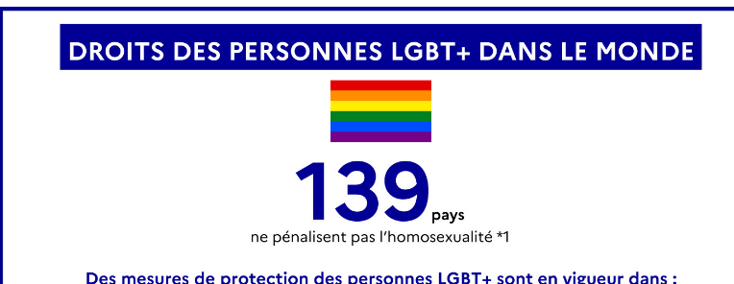
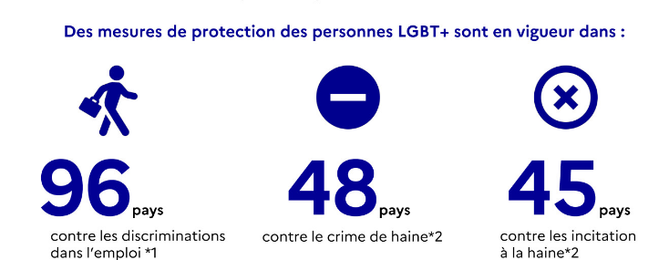

Journée internationale de lutte contre l’homophobie, la biphobie et la transphobie (17 mai 2024) Source : France Diplomatie

Questions : 1.La lutte contre l’homophobie est-elle la même partout ? Justifiez. Dans quel pays l’homophobie est légitimée ?
2. Les lois contre les discriminations dans l’emploi existent-elles en tout lieu ? Justifiez

C) Evolution des normes et des comportements
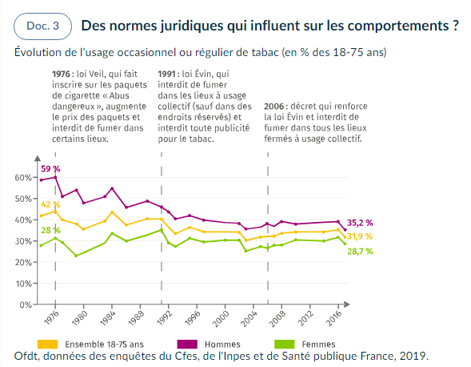

Question :
1. Comment a évolué la consommation de tabac en France entre 1974 et 2017 ? Pourquoi ?
2. Comparez la baisse de consommation de tabac des femmes et des femmes entre 1975 et 2016

POINT : ROLE DES NORMES
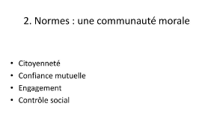

POINT SANCTIONS

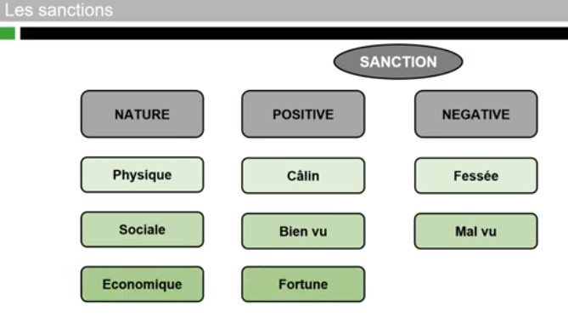
Question : Donnez des exemples de sanctions de nature physique, sociale ou économique (2 pour chacune)

BILAN
Les normes sociales varient en fonction de la culture, de la société et du contexte, mais leur fonction est toujours la même ⁚ structurer et organiser la vie sociale․ En définissant les attentes et les comportements attendus, les normes sociales contribuent à créer un sens de cohésion et d’identité au sein d’un groupe ou d’une société․
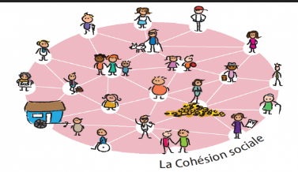
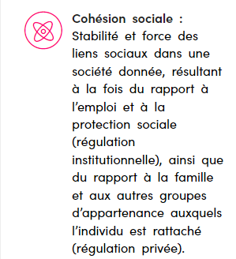
Question : Quelles caractéristiques a une société où il n’y pas ou pas assez de cohésion sociale ?

B) Les différentes modalités du contrôle social
1. Caractéristiques du contrôle social
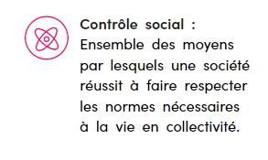
Définition et formes du contrôle social

Doc. L'augmentation de la population carcérale, fruit du contrôle social ?

La France a aujourd'hui la population carcérale la plus importante de son histoire en temps de paix. En soixante ans, le nombre de prisonniers a plus que triplé. Or cette situation ne correspond pas à un accroissement de la criminalité mais à une augmentation de la sévérité. On punit plus, ce qui se manifeste de trois façons. D'abord, au niveau politique, on crée de nouveaux délits ou on criminalise des délits qui ne l'étaient pas, comme la conduite après perte des points du permis. Ensuite, au niveau policier, la politique dite du chiffre détermine des quotas d'interpellations au-delà de la réalité de la délinquance accessible aux forces de l'ordre. Enfin, au niveau judiciaire, on sanctionne plus sévèrement en infligeant plus souvent des peines de prison et en allongeant la durée de ces peines. Cette évolution n'est pas propre à notre pays.
Jean-Marie Durand
« Punir est devenu une obsession contemporaine : entretien avec Didier Fassin », Les Inrocks, 5 janvier 2017.

Question
1. Comment s'explique la hausse de la population carcérale depuis les années cinquante en France ?

2. Plusieurs modalités de contrôle social

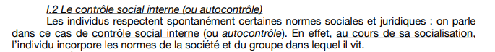

Le contrôle des comportements dans une société s'exerce par des sanctions diverses, qui vont du regard insistant aux peines de prison. On peut donc distinguer deux grands types de contrôle qui règlent les conduites : le contrôle formel et le contrôle informel. Un troisième type de contrôle peut être ajouté : l'auto-contrainte. Le contrôle formel tend à se développer dans nos sociétés qui sont marquées par une montée des peines formelles.


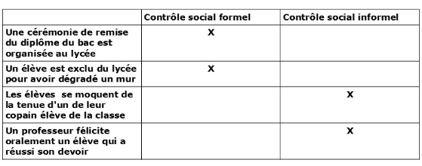
Exercice : Justifiez chaque réponse donnée aux exemples
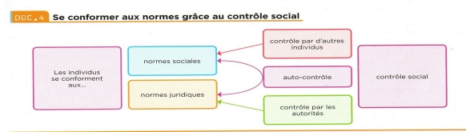
Activité : Visionnage vidéo extrait : L’expérience de Milgram
Question : Comment peut-on expliquer l’obéissance et conformité aux normes ?

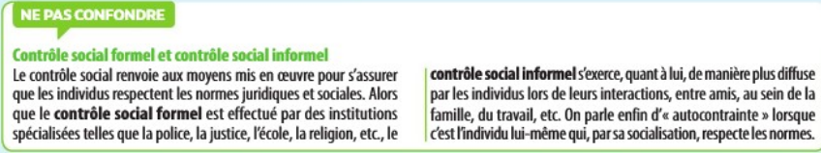
Exercice :
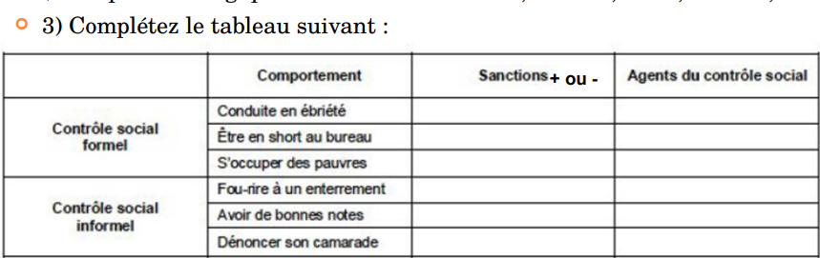
Exercice :
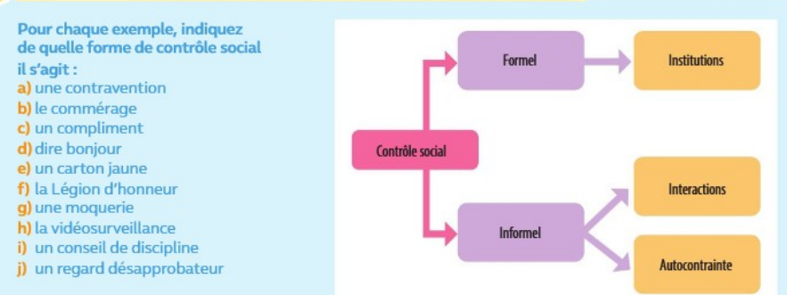

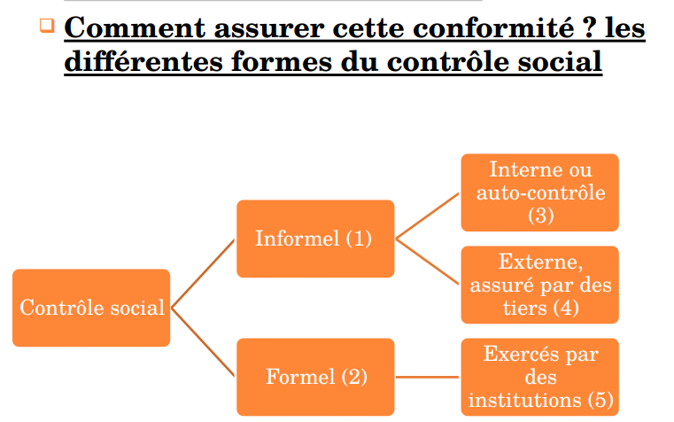

POINT BILAN

Le contrôle social regroupe l’ensemble des moyens dont dispose une collectivité (société, groupe social, communauté) pour s’assurer la conformité du comportement des individus aux règles établies et ainsi contribuer à la cohésion de cette collectivité.

C) La déviance
1. Caractéristiques
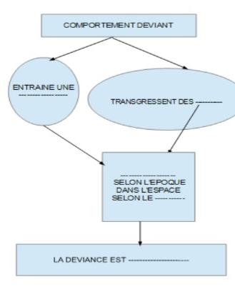
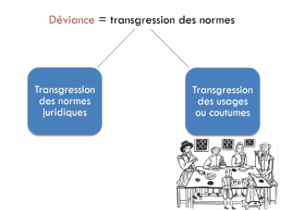

Question : Lors d’un acte déviant , n’y a t-il transgression que des règles juridiques ? Donnez un exemple de transgression de normes sociales dans un comportement déviant.

Document
La déviance se définit comme l’envers de la norme qu’elle transgresse. La déviance suppose la réunion de trois éléments : une norme, une transgression de cette norme et une «réaction sociale » à la transgression de cette norme. Chacun de ces trois éléments constitue un domaine de recherche sociologique. Enfin, la transgression d’une norme n’a pas d’existence sociale si nul ne la remarque et la stigmatise. C’est le champ de la sociologie de la réaction sociale. Comment et pourquoi les déviances sont-elles repérées, qualifiées, dénoncées, poursuivies? Quels sont les acteurs de ces réactions sociales? Comment évoluent-elles? L. Mucchielli, « Déviance » in Les 100 mots de la sociologie, Que sais-je?, PUF, 2014
Questions
1) Illustrez la notion de déviance à l’aide d’un exemple de votre choix.
2) Justifiez votre choix à l’aide de la définition proposée dans le texte.
3) Expliquez et illustrez la phrase soulignée

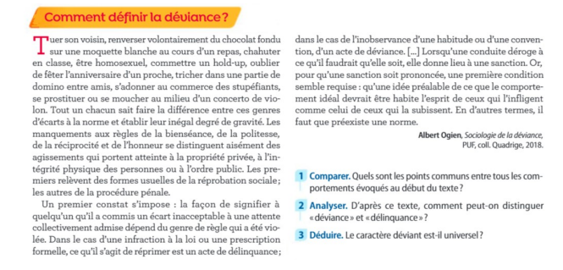
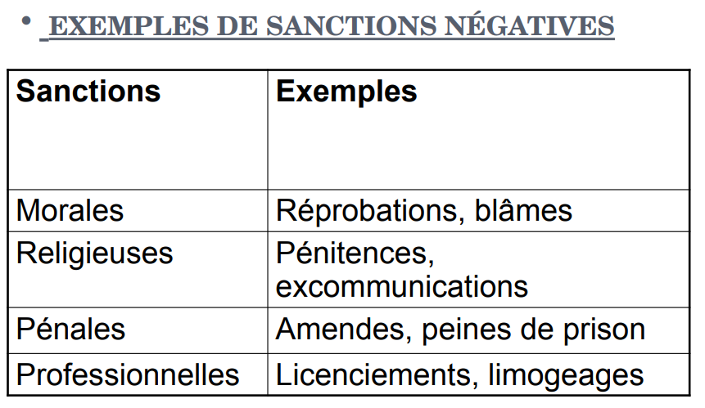

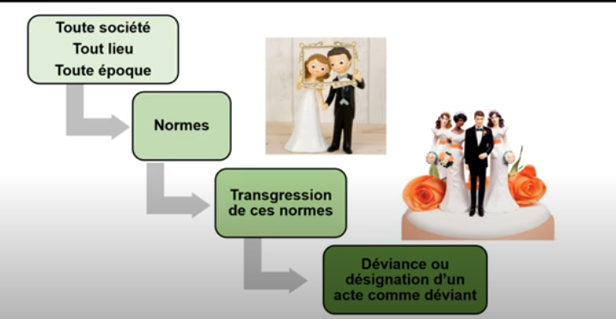
2. Diversité des normes, diversité des déviances

1. La déviance est une notion relative
La déviance est un phénomène relatif
La qualification d’un comportement comme déviant varie selon :
➢ le statut occupé par son auteur :(prof/élève; adulte/enfant; maître/domestique ; hommes/femmes)
➢ Le milieu social : La délinquance en col blanc est moins sévèrement punie que la délinquance des milieux populaires.
➢ Le contexte historique
➢ le groupe ou la collectivité dans lesquelles sont produites ces normes. (ex : influence de la religion)
○ Les normes sociales sont toujours socialement et historiquement situées

2. L’exemple de la déviance relative au lieu de vie
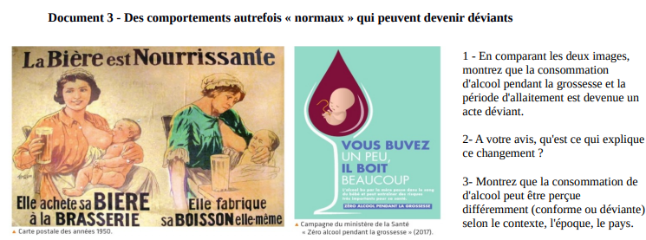

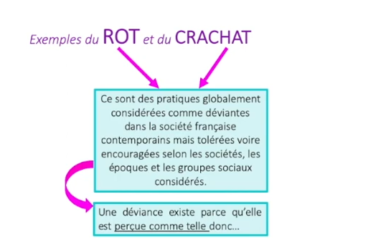

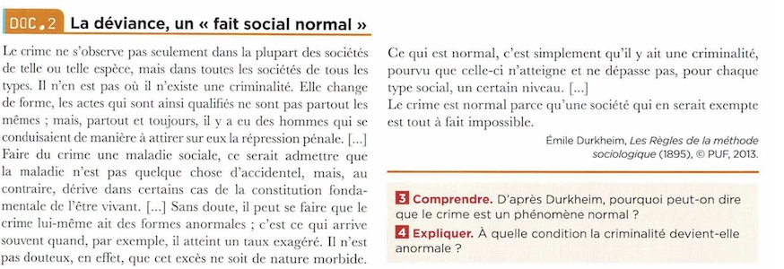

2) Comment devient-on déviant ?

A) L’anomie selon Emile Durkheim

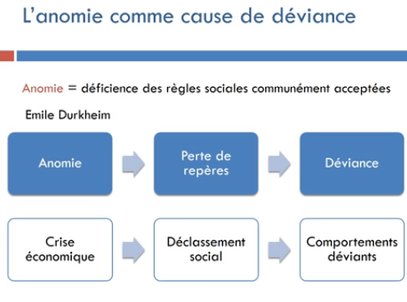

Emile Durkheim : Recherchez ce qu’est l’anomie pour le sociologue

B) L’analyse de Merton

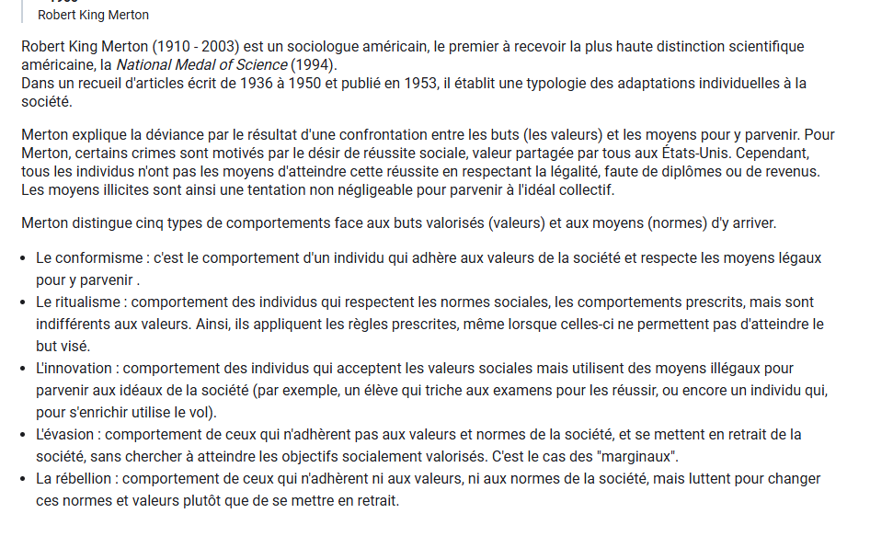

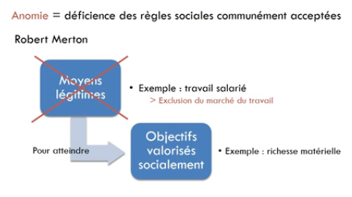

C) La déviance comme processus d’étiquetage : L’analyse d’Howard S Becker

L’exemple de la déviance relative à un groupe social
Document
Les normes sociales sont créées par des groupes sociaux spécifiques. Les sociétés modernes ne sont pas des organisations simples où la définition des normes et leur mode d'application dans des situations spécifiques feraient l'objet d'un accord unanime. Elles sont au contraire hautement différenciées selon les critères de la classe sociale, du groupe ethnique, de la profession et de la culture. Il n'est pas nécessaire que tous ces groupes partagent les mêmes normes, et, en fait, c'est rarement le cas. […] Les contradictions et les conflits entre les normes des divers groupes entraînent des désaccords sur le type de comportement qui convient dans telle ou telle situation. […]. Les patients qui essayent plusieurs médecins font peut-être le nécessaire, du point de vue de leur propre groupe, pour protéger leur santé en s'assurant qu'ils se confient bien à celui qui leur semble être le meilleur médecin possible, mais, selon la perspective du médecin, ils ont tort.Howard Becker Outsiders, Éditions Métailié, 1963.
Questions
1. Pourquoi les patients dont il est question dans ce texte sont-ils des déviants au regard du médecin ?

Bilan : La définition de la déviance est étroitement liée aux normes et valeurs en vigueur dans la société. Elle est dont très relative car les normes évoluent dans le temps, varient selon les pays et en fonction des groupes sociaux. En effet, puisque les normes évoluent dans le temps, des actes jugés déviants à une époque peuvent cesser de l’être et inversement. De même, les normes ne sont pas les mêmes dans toutes les sociétés, la définition d’un acte déviant varie donc selon les sociétés. Enfin, la désignation d’un acte comme déviant varie selon les groupes sociaux (âge, niveau de diplôme, appartenance religieuse …) : un acte peut être considéré comme déviant par un groupe mais pas par un autre.

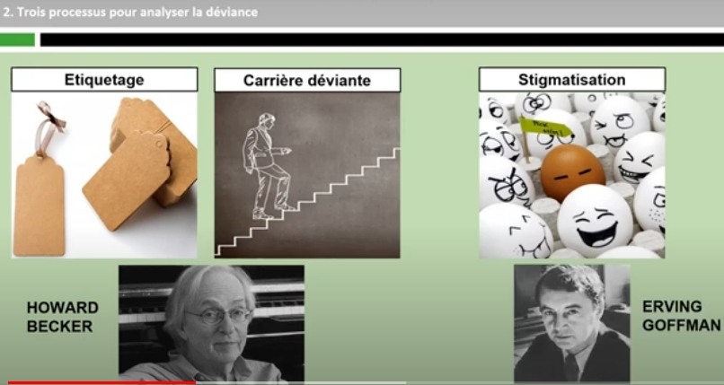

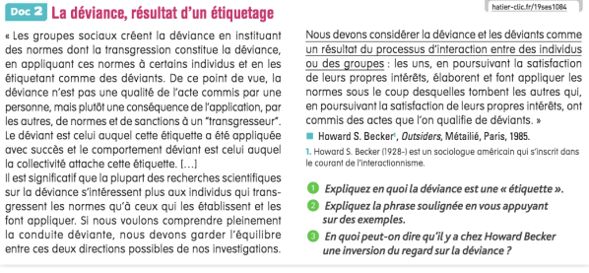
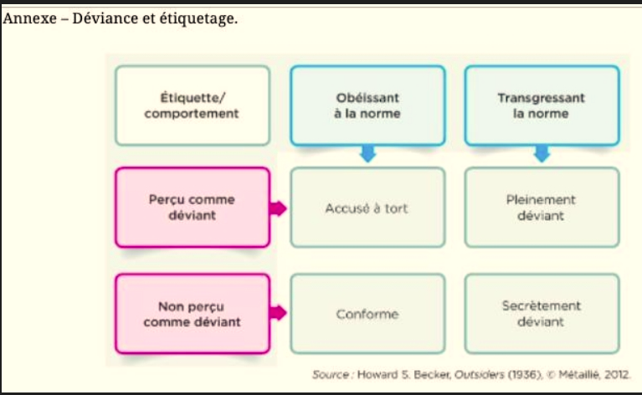

Howard Saul Becker est un sociologue américain, professeur à l'université Northwestern (Chicago) et à l'Université de Washington à Seattle. Il est un des héritiers de la tradition de l'École de Chicago et s'inscrit ainsi dans le courant de l'interactionnisme symbolique. Il est l'auteur de deux ouvrages marquants Outsiders et Les mondes de l'Art.
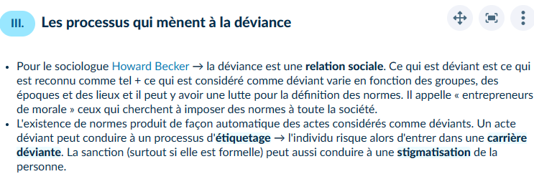

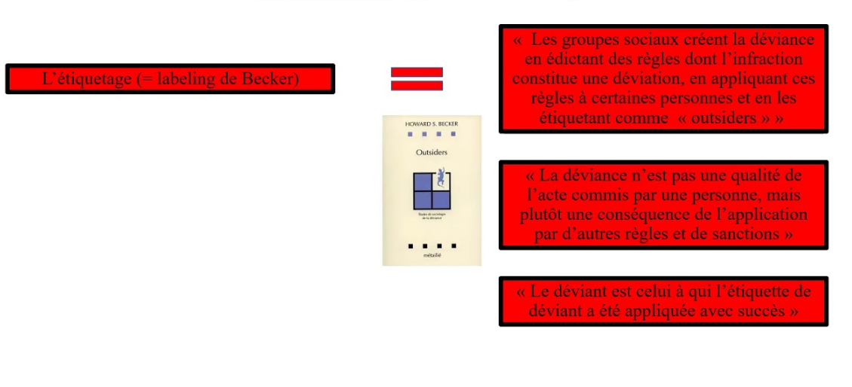

Le processus de déviance

Dans Outsiders, H.S. Becker mène une étude sur le milieu des musiciens de jazz et sur les fumeurs de marijuana dans les années 1950. Il choisit de faire une observation participante, en vue de connaître les représentations du monde de profils de personnes considérées comme « déviantes ». En réaction à la tradition fonctionnaliste, il va construire une théorie interactionniste de la déviance, en s’opposant à l'idée que la déviance soit le produit de facteurs sociaux. Selon lui, la déviance ne résulte pas uniquement de l'action menée par celui qui transgresse la norme. Encore faut-il que la société réagisse à cette transgression, en la considérant comme déviante. L'acte déviant devient ainsi le résultat d'un double processus.
Le premier processus vient du fait que l'acte est avant tout défini comme déviant par la société à un instant donné, à travers les actions des "entrepreneurs de morale" qui vont se mobiliser pour qu'une activité donnée soit catégorisée socialement comme déviante (l'homosexualité dans les années 1950). Ils détiennent ainsi un pouvoir normatif et par les lois qu'ils font passer, posent la norme légale écrite. Par exemple, aux Etats-Unis, la marijuana est devenue illégale, à la suite d'une campagne menée par des "entrepreneurs de la morale". Le second processus est lié au fait que l'acteur qui entreprend une action jugée déviante soit étiqueté comme tel par la Société, lors d'une interaction sociale (l'action menée est perçue comme une désobéissance).

Le pleinement Déviant

Ainsi, « sont qualifiés de déviants, les comportements qui transgressent des normes acceptées par un groupe social ou une institution » et qui se révèlent donc en dehors des règles de la collectivité (Outsiders en anglais). Pour H.S. Becker, la déviance ne relève donc pas des qualités propres de l'individu ou à certains de ses actes. Elle est le résultat d'interactions entre des personnes qualifiées de déviantes et des agents qui créent les normes et les font respecter. Les normes ont généralement pour origine des valeurs qui visent à choisir une orientation. Cependant, celles-ci sont souvent générales et vagues. Elles sont donc inadaptées pour orienter l’action dans des situations concrètes. Ainsi, les groupes sociaux vont élaborer des normes spécifiques visant à définir, avec une relative précision, les actions autorisées, les actions interdites, les situations auxquelles s’appliquent les normes et les sanctions frappant les transgressions. Ces normes peuvent prendre plusieurs formes, allant du cadre légal (législation) à des normes plus informelles.

RSE Magasine 04/2020

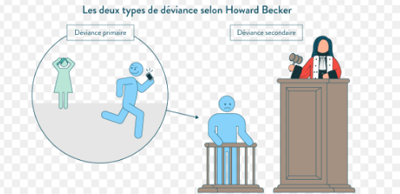
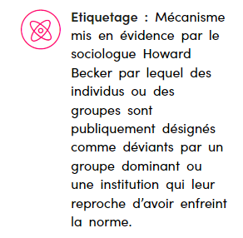

D) La déviance comme produit de la stigmatisation : L’analyse d’Erving Goffman


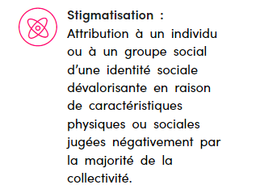

la déviance comme résultat de la stigmatisation
Avec son essai Stigmate (1975), Erving Goffman insère une nouvelle perspective dans l'analyse interactionniste de la déviance; partant de l 'étymologie grecque du terme-le stygma étant la marque physique d'infamie- le sociologue propose une définition de la déviance encore plus spécifique. En effet, il énonce le fait que l 'identité d'un individu est à la fois sociale, c'est à dire composée des attendus de la société en fonction du statut et des rôles de l 'individu et réelle c'est à dire composée de ses attributs effectifs ; partant de ce principe Goffman explique que parfois l'identité sociale est disjointe de l'identité réelle. Ce décalage peut constituer un stigmate et entraîner un discrédit. Ces stigmates peuvent être de natures différentes: physiques, psychologiques, culturelles etc , et aboutissent à des sanctions sociales et/ou juridiques qui peuvent entraîner les individus dans des carrières déviantes, mais là encore il n'y a pas d'automatisme et la plupart du temps les individus tentent de contrecarrer ces stigmatisations et cherchent à masquer ces caractéristiques «non conformes».

EXERCICE : Etiquetage et stigmatisation
Identifiez à qui appartiennent les citations suivantes en les reliant aux bons auteurs
H.S Becker ou E.Goffman et justifiez vos réponses.
a) «Des individus peuvent être désignés comme déviants alors qu'en fait ils n'ont transgressé aucune norme»
b) «il est par conséquent permis de soupçonner que le rôle du normal et du stigmatisé appartiennent au même complexe: deux coupons d'une même étoffe»
c)«le mot de stigmate servira donc à désigner un attribut qui jette un discrédit profond, mais il faut bien voir qu'en réalité c'est en termes de relations et non d'attributs qu'il convient de parler»
d) un déviant «celui auquel cette étiquette a été appliquée avec succès et le comportement déviant devant lequel la collectivité attache cette étiquette»
e) «traiter une personne qui est déviante sous un rapport comme si elle l'était sous tous les rapports, c'est énoncer une prophétie qui contribue à sa propre réalisation»

Vers des carrières déviantes ?
Enfin, la troisième étape est constituée par l'entrée dans «la carrière déviante»; l'individu intègre alors un groupe socialement organisé qui attribue à ses membres une légitimité et un sentiment d'appartenance à ce groupe et qui suppose des apprentissages et des phases socialisantes. Ainsi, Becker qui a déjà montré que la déviance n'est pas liée à une prédisposition ou une intention de transgresser prolonge le raisonnement en ajoutant l 'idée d'apprentissage où l'individu après avoir été socialement étiqueté entre dans une sorte de mécanisme autoréalisateur. La dernière dimension de cette carrière est donc une transformation identitaire des personnes étiquetées qui se reconnaissent désormais dans une sous-culture déviante, même s' il faut bien comprendre que cette carrière n'a rien d'automatique.
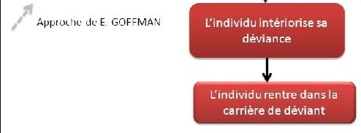



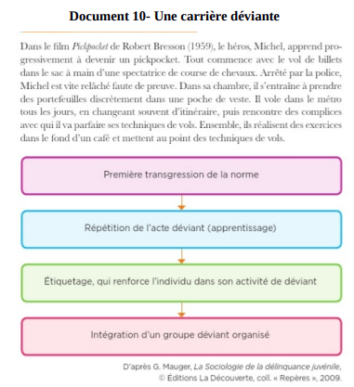

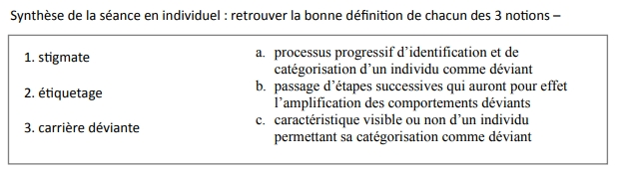

REMPLIR LE TEXTE A TROU

Complétez le texte ci-dessous avec les termes suivants : pleinement déviant ; stigmatisation (x2); étiqueté ; entrepreneurs de morale; ; accusés à tort ; carrière déviante; étiquetage; interactions sociales.

Tout d’abord, pour Howard BECKER, il ne suffit pas de transgresser une norme pour être déviant, il faut aussi être …………………………………………par les autres. La déviance est, dans cette optique, produite par le regard posé sur cet acte. Elle est donc essentiellement le produit d'un jugement porté sur une conduite ou sur une manière d'être. La déviance est ainsi le produit d’une suite d’……………………………………………………………………… qui aboutit à un …………………………………………………………. de comportements comme déviants. Autrement un individu devient « ………………………………………………………………» s’il a transgressé une norme et s’il est perçu comme déviant. En revanche, certains individus peuvent être perçus comme déviants sans avoir transgressé de norme, ils seront alors «………………………………………………………………..», mais l’étiquetage les identifiera comme déviants. Et certains déviants le sont secrètement puisqu’ils ont transgressé une norme sans être perçus comme déviants puisqu’ils n’auront pas été repérés. Ce sont les «……………………………………………………………………….» qui définissent les actes qui sont considérés comme conformes et ceux qui sont considérés déviants. Ce sont donc eux qui participent à l’étiquetage de certaines pratiques comme déviantes. Ensuite, Erving GOFFMAN montre aussi que la déviance naît dans les interactions sociales dans un processus de ……………………………………………………………..qui discrédite un individu parce qu’il possède un ou plusieurs attributs auxquels les autres associent des stéréotypes qui jettent sur eux une suspicion. Les individus subissant la ……………………………………………………………..sont alors mis à l’écart et font l’objet de discriminations. Enfin, Howard BECKER montre que si pour certains les transgressions de normes sont occasionnelles, pour d’autres elles vont être réitérées. En effet, en faisant l’apprentissage de certaines pratiques, en prenant goût à ces pratiques et en intégrant un groupe déviant, certains individus s’engagent dans une…………………………………………………………………...

3) Qu’est-ce que la délinquance et comment la mesurer ?

A) La délinquance : une forme de déviance
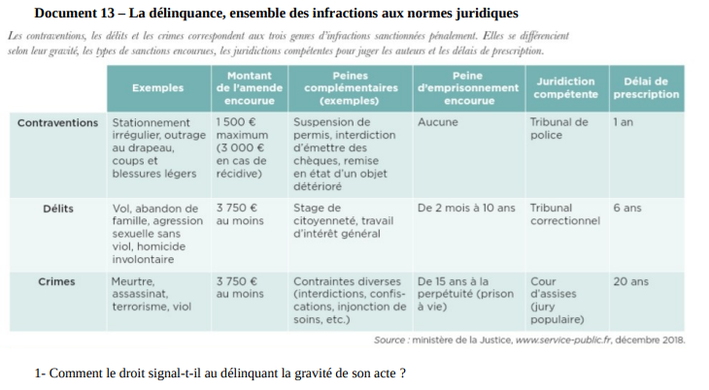
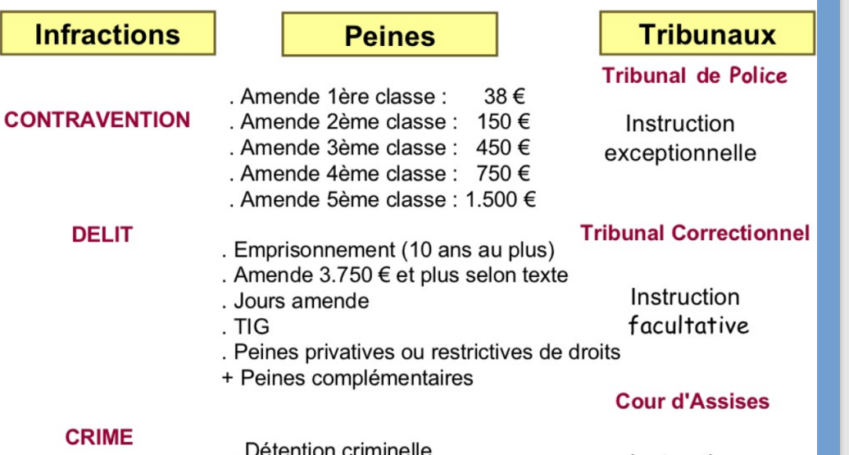

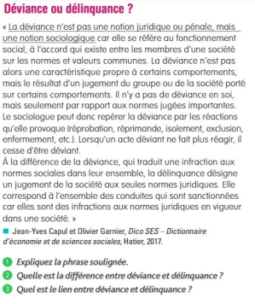

EXERCICE : Illustrer la différence entre déviance et délinquance
classez les situations suivantes selon qu'elles correspondent à de la déviance ou de la délinquance (en France aujourd'hui)

a) ne pas se présenter à une convocation au tribunal
b) jeter un mégot sur la voie publique
c) être alcoolique
d) utiliser son téléphone en classe
e) conduire en ayant bu trois bières
f) téléphoner au volant
g) ne pas aller en classe sans motif
h) laisser son téléphone allumé lors d'une séance de cinéma
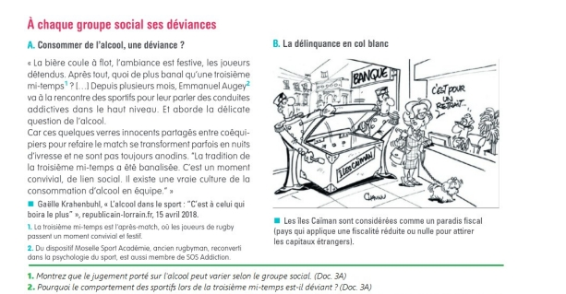

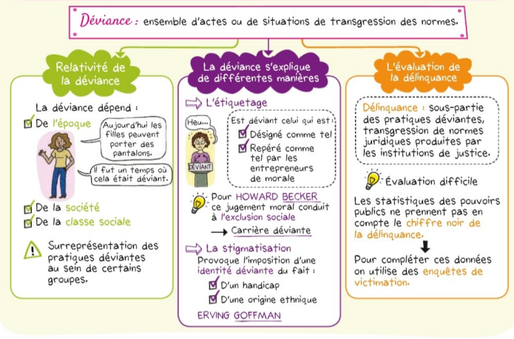
B) Première mesure : les statistiques policières et judiciaires

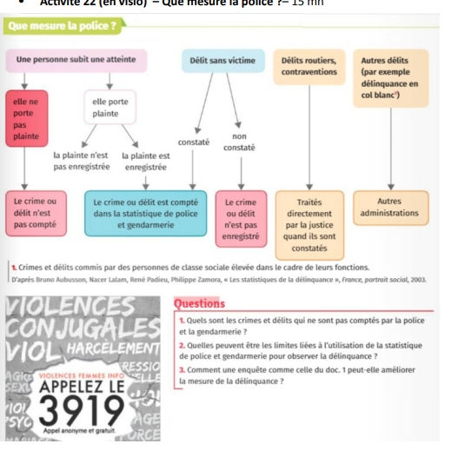

Exercice : Classer dans le tableau ci-dessous, les diverses situations citées

a) des propos racistes sont proférés à l 'encontre d'une personne qui dépose immédiatement une plainte au commissariat
b) une agression physique dont l'agresseur est condamné
c) une fraude fiscale détectée
d) durant son stationnement une dégradation d'une vieille voiture dont le propriétaire n'a pas le temps de déposer une plainte
e) l'auteur de la diffusion d'une vidéo d'agression est condamné à 5 ans de prison et 75000 euros d'amende
f) un vol avec effraction dans une habitation

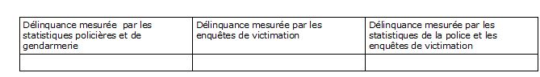

Exercice texte à trou :
La mesure de la délinquance est délicate. Elle est effectuée par différentes sources, et les chiffres de la délinquance diffèrent selon ces sources.
a) Le ministère de l’intérieur (Observatoire national de la délinquance puis Service statistique de la sécurité intérieure - SSMSI) relève les …………………………… par les services de police et de gendarmerie (également les faits élucidés). Ces statistiques (officielles) sont sujettes à plusieurs limites importantes : - une part importante des infractions n'est pas comptabilisée quand les victimes ne portent pas plainte ou, pour les délinquances sans victimes directes, lorsque les policiers n'en ont pas connaissance par eux mêmes. - les policiers peuvent décider de ne pas donner suite à une infraction dont ils auraient connaissance
b) Le ………………………………………… publie des données concernant le nombre et le type de condamnations (en distinguant crimes, délits et contraventions), les peines, le nombre de personnes détenues (…). Ces statistiques ne traitent que des dossiers transmis à la justice.

C) Seconde mesure : les enquêtes de victimisation
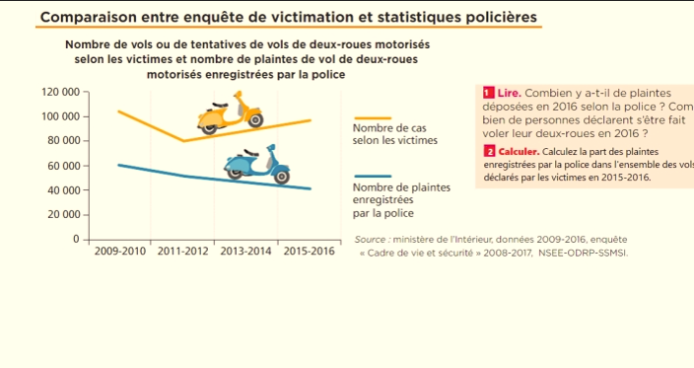
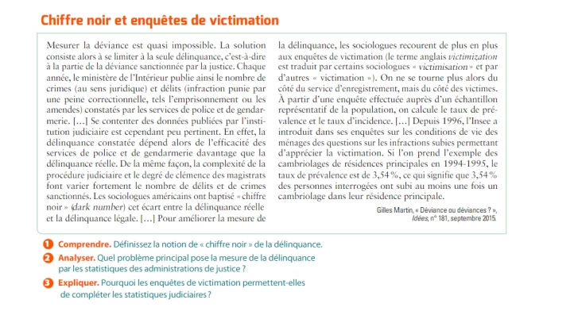

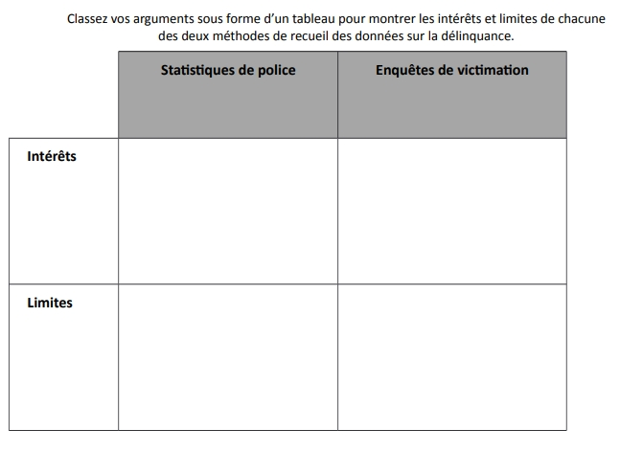

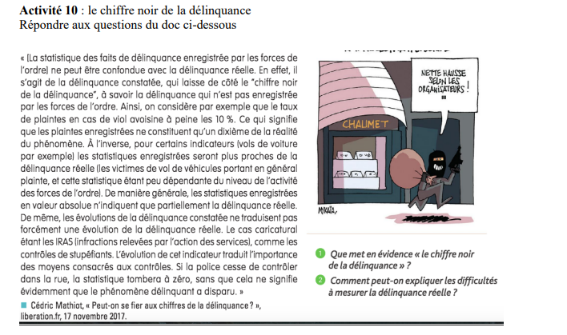


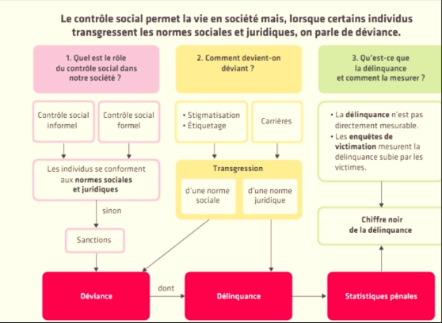

SYNTHESE
Quels sont les processus qui conduisent à la déviance ?

La socialisation permet l'apprentissage des valeurs et donc des des normes .La socialisation contribue à expliquer les différences de comportements des individus; de même, les liens sociaux se construisent et évoluent.
Les normes c’est à dire les régles de conduite sont variables et relatives Les normes sont donc à relier aux rôles sociaux soit des comportements attendus par la société ou un groupe social, définis à un moment donné. L'existence de ces normes et rôles sociaux impliquent donc une réponse de la société. Lorsque celles -ci ne sont pas respectées, cette réponse «sanction» est alors négative. Elle peut-être positive si le comportement social est intégré,approuvé la société valorisant alors le comportement (félicitations).
Ces comportements prescrits (ou proscrits) sont donc variables selon le groupe, la société ou encore l'époque étudiés, ce que l 'on peut illustrer par l 'exemple de la manière de se saluer. On ne se dit pas bonjour de la même façon en Inde (mains jointes) ou en France (bises ou poignée de main) ou en période de Corona virus (distanciation physique).
Ces normes appartiennent à des typologies différentes; on pourra distinguer les normes sociales qui sont les règles informelles, abstraites, propres à un groupe social (relatives aux us et coutumes) et dont la transgression appelle des réponses également informelle (approbation, désapprobation).Ces normes sont tacitement connues de tous et elles reflètent les valeurs en vigueur. Elles se distinguent des normes juridiques qui, au contraire, renvoient à règles formelles, codifiées , souvent écrites ou qui se réfèrent à un règlement, provenant d'institutions (ex : loi sur ivg )
Ces règles sont généralement impersonnelles.
On peut donc aussi différencier les normes sociales des normes juridiques par le type d'acteur chargé d'appliquer la sanction. Les normes juridiques peuvent résulter de la transcription de normes sociales existantes par exemple le PACS a donné une réalité juridique à un réalité sociale notamment pour les couples homosexuels; mais la transposition de normes sociales en normes juridiques ne va pas toujours de soi et participe aux débats de société.
La transgression des normes et le contrôle social Lorsque les normes ne sont pas respectées, on évoque alors des comportements déviants. La déviance désigne ainsi au sens le plus large les comportements non conformes aux normes en vigueur dans un groupe donné. Le contrôle social est alors la réponse (sous forme de sanctions) du groupe ou de la société à la déviance.

Le contrôle social a donc pour finalité d'assurer la conformité des comportements aux normes et de façon plus générale de participer et/ou maintenir la cohésion sociale. On pourra également établir deux formes de contrôle social. Le contrôle social formel qui renvoie à un cadre institutionnel et aux normes juridiques et le contrôle social informel qui s'incarne dans les interactions sociales et donc en lien avec les normes sociales. Les sanctions sont elles aussi marquées par cette dichotomie : les sanctions juridiques et officielles pour le contrôle formel et les réactions plus diffuses (approbations /desapprobations) pour le contrôle informel. On peut illustrer ces aspects en évoquant d'une part dans le cadre familial des situations de rappels à l 'ordre lorsque les règles de politesse ne sont pas repectées -contrôle informel des parents ou dans le cadre d'une infraction au code de la route sanctionnée par une amende -contrôle social formel du tribunal de police.
Il est possible de présenter un troisième forme de contrôle social interne ou auto-contrôle, qui procède de l 'individu lui même lorsqu'il a totalement intériorisé certaines contraintes; par exemple, en raison de principes comme la liberté d'autrui ou d'éléments de mœurs comme la pudeur, on n'installe pas sa serviette de plage, trop près d'autres vacanciers. Ces trois formes de contrôle social coexistent même si on peut aussi faire état du poid renforcé du contrôle social formel dans les sociétés modernes.
La déviance se définit par rapport aux normes, elle est donc aussi relative à la période . La déviance se détermine comme le comportement transgressif d'une norme. Mais les normes sont elles-même variables puisque socialement , historiquement et géographiquement situées. C'est ainsi que la déviance ne peut-être définie et délimitée de façon figée et qu'elle n'existe pas en tant que telle. La déviance est donc relative et ne se réduit pas à une simple catégorie statistique révélée par un écart à la moyenne; pour qu'il y ait déviance il faut une norme de groupe à un moment donné. Certains comportements jugés autrefois déviants peuvent être considérés comme «normaux» aujourd'hui: par exemple, l'homosexualité ou encore élever un enfant dans le cadre d'une famille monoparentale. De même que des comportements autrefois caractérisés comme normaux sont aujourd'hui identifiés comme déviants, par exemple fumer dans les lieux publics ou encore donner une fessée à un enfant. Comme les normes, la déviance est également relative selon les groupes sociaux La déviance est également relative selon les groupes sociaux étudiés; on peut illustrer cet aspect à partir de nombreux exemples; la minceur extrême de certains mannequins est considérée comme normale dans le milieu de la mode et déviante hors de ce contexte, ou encore le refus de manger des aliments issus de l 'exploitation animale est une pratique normale dans les groupes vegan et déviante pour d'autres consommateurs. La déviance est également géographiquement située: selon les Etats, la consommation légale de cannabis ou les pratiques d'avortements ou encore de détention légale d'armes à feu sont identifiées comme des pratiques déviantes ou pas. Par ailleurs, cela se traduit également par une variabilité des sanctions selon les époques, les groupes et les sociétés. C'est aussi ce qui amène les sociologues contemporains à s'interroger les mécanismes par lesquels les groupes sociaux produisent de la déviance et donc les normes en vigueur.
Au delà de la transgression d'une norme, la déviance s'analyse aussi comme le produit de différents processus sociaux; c'est l'axe de recherche privilégié par le courant interactionniste à partir des années 60. En effet les sociologues partisans de ce point de vue estiment qu'il est nécessaire de remettre en question l'hypothèse d'uniformité des normes et des valeurs au sein d'une société. Dès lors, la déviance s'explique bien par l'interaction sociale et notamment par le fait qu'un groupe peut faire prévaloir son système de normes et de valeurs et ainsi désigner comme déviants tous ceux qui ne s'y conforment pas. Ce constat fait donc bien de la déviance un concept relatif qui doit d'être expliqué par l'étude et la compréhension des trajectoires sociales.

La déviance comme résultat de l 'étiquetage Howard Becker en 1963 propose dans son essai Outsiders une étude qui fait référence dans le renouveau de l 'analyse de la déviance. Sa théorie de l 'étiquetage permet de comprendre le processus de déviance au travers de trois étapes spécifiques. La première étape est celle de la transgression d'une norme; ce moment ne constitue pas fondamentalement la déviance car Becker explique que l 'acte peut-être «secrètement» déviant (transgressant mais non perçu comme tel) ou «pleinement» déviant ou encore «accusé à tort» (obéissant à la norme mais jugé comme déviant) selon la perception sociale de l'acte par la société. Ainsi la déviance est bien le résultat de «l 'étiquette» (ici négative) apposée à un individu par le groupe qui a su imposer son système de normes «les entrepreneurs de morale». Il s'agit ici de la deuxième étape constitutive de la déviance: un déviant est donc: «celui auquel cette étiquette a été appliquée avec succès» selon les termes de Becker. Enfin, la troisième étape est constituée par l'entrée dans «la carrière déviante»; l'individu intègre alors un groupe socialement organisé qui attribue à ses membres une légitimité et un sentiment d'appartenance à ce groupe et qui suppose des apprentissages et des phases socialisantes. Ainsi, Becker qui a déjà montré que la déviance n'est pas liée à une prédisposition ou une intention de transgresser prolonge le raisonnement en ajoutant l 'idée d'apprentissage où l'individu après avoir été socialement étiqueté entre dans une sorte de mécanisme autoréalisateur. La dernière dimension de cette carrière est donc une transformation identitaire des personnes étiquetées qui se reconnaissent désormais dans une sous-culture déviante, même s' il faut bien comprendre que cette carrière n'a rien d'automatique.
La déviance comme résultat de la stigmatisation Avec son essai Stigmate (1975), Erving Goffman insère une nouvelle perspective dans l'analyse interactionniste de la déviance , le sociologue propose une définition de la déviance encore plus spécifique. En effet, il énonce le fait que l 'identité d'un individu est à la fois sociale, c'est à dire composée des attendus de la société en fonction du statut et des rôles de l 'individu et réelle c'est à dire composée de ses attributs effectifs ; partant de ce principe Goffman explique que parfois l'identité sociale est disjointe de l'identité réelle. Ce décalage peut constituer un stigmate et entraîner un discrédit. Ces stigmates peuvent être de natures différentes: physiques, psychologiques, culturelles etc , et aboutissent à des sanctions sociales et/ou juridiques qui peuvent entraîner les individus dans des carrières déviantes, mais là encore il n'y a pas d'automatisme et la plupart du temps les individus tentent de contrecarrer ces stigmatisations et cherchent à masquer ces caractéristiques «non conformes»
La déviance est à la fois une situation sociale de non conformité aux normes mais aussi un processus de désignation lors d'interactions sociales; la délinquance, quant à elle, se définit en sociologie comme la partie de la déviance juridiquement sanctionnée. Elle renvoie donc au contrôle social formel.
Pour autant, le concept de délinquance est parfois présenté dans un sens beaucoup plus large dans le débat public : associé aux actes d'incivilité ou à la violence ou encore aux transgressions des lois en vigueur à l 'exception des plus graves (on les distingue ici des crimes). Il convient donc de clarifier la distinction déviance /délinquance en insistant sur la dimension juridique retenue par la définition sociologique; celle-ci implique donc nécessairement une délimitation institutionnelle en lien avec le contrôle social formel.

Les difficulté de mesure de la délinquance. S'il existe une définition sociologique claire et délimitée de la délinquance , sa mesure, au contraire, l'est moins. En effet, comme la délinquance rassemble les actes déviants sanctionnés juridiquement, on peut recenser un certain nombre de difficultés d 'évaluation liées à ce premier constat. En premier lieu, des difficultés sont d'ordre méthodologique: l'acte en question doit être identifié comme tel aux yeux des institutions mais aussi des victimes, ce qui signifie que si l'acte n'est pas répertorié et si les victimes ne se perçoivent pas comme telles il n'y a pas de comptabilisation possible; c'est ainsi que les chiffres de certaines violences faites aux femmes (harcèlement de rue par exemple) ont pu sembler sous- estimés notamment au regard des évènements de la période «#me too». Par ailleurs, nous avons déjà évoqué le caractère variable de la déviance selon les époques, les lieux, les cultures; il en est de même pour le contrôle social formel juridique (voir les modifications du code pénal au sujet de l 'homosexualité ou de l 'avortement en France, par exemple) ce qui rend délicat les comparaisons des chiffres de la délinquance notamment dans le temps et, en tous cas, complique l'appréhension d'un phénomène peu homogène;
Deuxièmement, des difficultés se posent aussi sur un plan technique: puisque les actes sont liés aux sanctions juridiques, il est préalablement nécessaire qu'ils soient recensés par les institutions qui les appliquent. Les juristes distinguent plusieurs types d'infractions à la loi selon la gravité des actes et les sanctions qui s'appliquent: contraventions pour les tribunaux de police, délits pour les tribunaux correctionnels et crimes pour les Cours d'Asisse. Donc les données relatives à la délinquance sont nécessairement issues des services de police, de la gendarmerie (contraventions, dépôts de plaintes et procès verbaux) et de la justice (jugements); Or il s'avère que ces chiffres peuvent être tributaires d'un certain nombre de variables: les effectifs des institutions compétentes, leurs cahiers des charges, l'orientation des politiques publiques etc ; ainsi la «culture du chiffre» de certains services de police et de gendarmerie a par exemple pu contribuer à accroître certains chiffres de la délinquance .
La problématique du chiffre noir s'applique à la délinquance. Ce dernier aspect renvoie plus généralement à la problématique bien connue en sociologie du «chiffre noir». Il s'agit de comprendre que réside un écart entre la mesure d'un phénomène social et sa réalité. On la retrouve également ici du point de vue des victimes, car pour que l'acte soit juridiquement traité, il faut aussi qu'il soit déclaré. Ainsi bon nombre de faits délinquants ne peuvent être comptés car ou ils ne font pas l 'objet d'une plainte.

De multiples raisons expliquent ces non -déclarations: les victimes ne déclarent pas par craintes des représailles, par ce qu'elles éprouvent des freins psychologiques à communiquer sur l 'acte dont elles ont été victimes,ou parce qu'elles ne perçoivent pas l 'intérêt de la plainte ou de la poursuite judiciaire; de même, pour certaines situations, on peut aussi constater des phénomènes de sur-déclarations, par exemples en matière de vol (cela étant ici en lien avec les nécessités des organismes d'assurance). Ainsi pour toutes ces raisons, les données dont nous disposons sur la mesure de la délinquance n'offrent-elles qu'une vision partielle et/ou incomplète du phénomène. D'autres outils viennent compléter les chiffres institutionnels de la délinquance : les enquêtes de victimation et les déclarations auto reportées. Les enquêtes de victimation existent en France depuis 2007 et sont réalisées par l'INSEE au premier trimestre de chaque année; elles portent sur un échantillon de 25500 personnes. Il s'agit donc, ici d'interroger anonymement des échantillons représentatifs et en dehors d'un cadre administratif ou juridique. L 'approche est donc subjective.

Les dernières enquêtes montrent, par exemple, que le taux de plaintes varie beaucoup selon le genre d'infractions: très fort pour les cambriolages et les agressions physiques les plus graves et, au contraire, faible pour les agressions verbales et les agressions sexuelles principalement intrafamiliales. Ces autres mesures apportent, certes, un autre éclairage sur la mesure de la délinquance mais ne sont, au même titre que les chiffres officiels, que des images partielles de ce phénomène et qui ont le mérite de mettre en évidence et parfois d'expliquer les écarts en termes de sur ou de sous estimations. C'est pourquoi, compte tenu des difficultés de mesure,et de la question du chiffre noir, il convient d'aborder les chiffres de la délinquance à partir d'une approche multi sources

